Syndicat CGT du Centre Hospitalier Comminges-Pyrénées

USAGERS DU SERVICE PUBLIC HOSPITALIER
FAITES VOUS ENTENDRE !

Cette crise sanitaire a démontré la nécessité de refonder un service public hospitalier de qualité avec des moyens en personnels revus à la hausse.
Cela passe par :

- Des moyens financiers complémentaires pour les établissements passant par la revalorisation de l’ONDAM au minimum à 5% inscrit dans le Projet de Loi de Financement de la Sécurité Sociale, pour stopper le déficit des budgets de nos hôpitaux publics,
- Un recrutement immédiat de professionnel-le-s supplémentaires et un plan de formation pluridisciplinaire, soit 200 000 agents dans les hôpitaux tout de suite et 100 000 agents dans les EHPAD,
- L’abrogation de la Tarification à l’activité (T2A) et une réforme de la loi HPST, pour que l’hôpital ne soit plus géré comme une entreprise avec une logique de rentabilité.
D’AUTRES SOLUTIONS EXISTENT ; EXPRIMEZ VOUS POUR DÉFENDRE NOS HÔPITAUX ET NOS EHPAD PUBLICS !!!

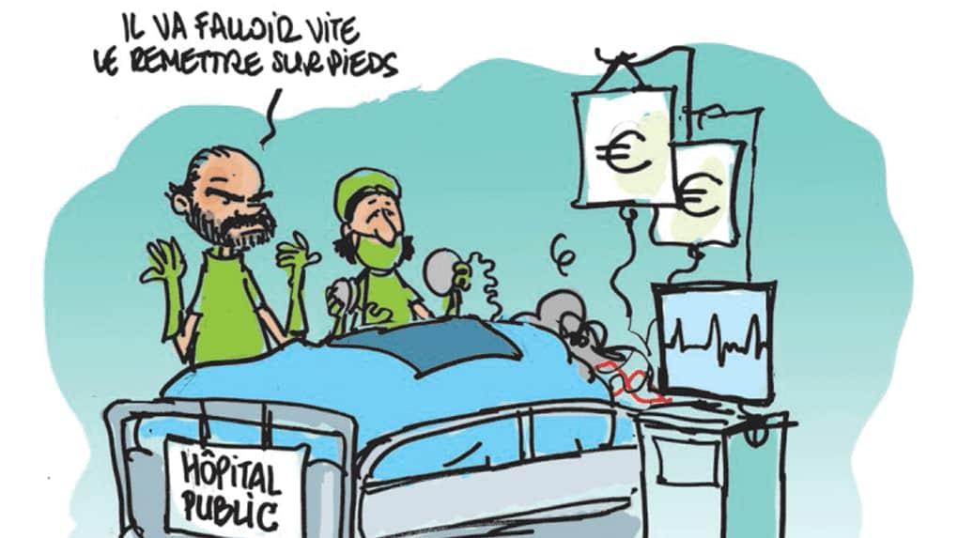
Syndicat CGT du Centre Hospitalier Comminges-Pyrénées

USAGERS DU SERVICE PUBLIC HOSPITALIER
FAITES VOUS ENTENDRE !

Cette crise sanitaire a démontré la nécessité de refonder un service public hospitalier de qualité avec des moyens en personnels revus à la hausse.
Cela passe par :

- Des moyens financiers complémentaires pour les établissements passant par la revalorisation de l’ONDAM au minimum à 5% inscrit dans le Projet de Loi de Financement de la Sécurité Sociale, pour stopper le déficit des budgets de nos hôpitaux publics,
- Un recrutement immédiat de professionnel-le-s supplémentaires et un plan de formation pluridisciplinaire, soit 200 000 agents dans les hôpitaux tout de suite et 100 000 agents dans les EHPAD,
- L’abrogation de la Tarification à l’activité (T2A) et une réforme de la loi HPST, pour que l’hôpital ne soit plus géré comme une entreprise avec une logique de rentabilité.
D’AUTRES SOLUTIONS EXISTENT ; EXPRIMEZ VOUS POUR DÉFENDRE NOS HÔPITAUX ET NOS EHPAD PUBLICS !!!

